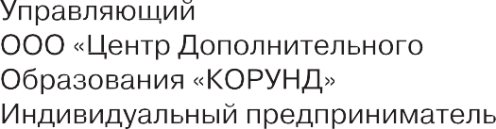

Спиридонов Максим Егорович

прослушавший(-ая) курс:

«C#: Руководство по Разработке Приложений»

120 ак.час.

17 апреля 2025 года